实验一 html网页设计

**实验目的：**

1. 能够对整个页面进行html结构设计。
2. 掌握CSS+DIV的应用。

**实验内容及要求：**

***个人博客网页

参考Internet网上的博客网站，设计自己的个人网页，主要包括：图像背景、表格布局，插入图像，flash或者影片播放，插入超级链接（至少3个），例如点击“关于我”，将链接到表单设计的网页，进行个人信息的填写。点击提交后，回到主页。

**实验源代码：**

******Home_page.html*******

<!DOCTYPE html PUBLIC "-//W3C//DTD HTML 4.01 Transitional//EN" "http://www.w3.org/TR/html4/loose.dtd">

<html>

<head>

<style type="text/css">

table, th, td {

border: 3px solid;

border-color: transparent;

}

.nav ul li {

float: left;

list-style: none;

display: inline;

padding: 0px 14px;

}

a:hover {color:#FF00FF;}

</style>

<meta http-equiv="Content-Type" content="text/html; charset=UTF-8">

<title>个人博客</title>

</head>

<body style="background: url(image/123.jpg); background-size: cover">

<table align="center" width="80%">

<tr>

<td rowspan="2" width="15%"><img src="image/photo.jpg"

width="120px" height="120px" /></td>

<td align="left">

<p>

<span style="color: blue; font-size: 30px">空空大师</span>的个人博客

</p>

</td>

<tr>

<td align="left">

<div class="nav">

<ul>

<li >主页</li>

<li>园子</li>

<li>消息</li>

<li><a href="person_message.html" ><font size="5" face="arial" >个人资料</font></a></li>

<li>博问主页</li>

<li>随便看看</li>

</ul>

</div>

</td>

</tr>

</table>

<br />

<br />

<table align="center" width="80%">

<tr>

<td width="15%">

<table width="100%">

<tr style="position:absolute;top:5.8cm">

<td style="background: white;">

<ul>

<li style="list-style: none">博客<span style="font-size:15px;color:blue">.......写博</span></li>

<li style="list-style: none">小组</li>

<li style="list-style: none">新闻</li>

<li style="list-style: none">博问</li>

<li style="list-style: none">收藏</li>

<li style="list-style: none">招聘</li>

</ul>

</td>

</tr>

</table>

</td>

<td width="66%">

<table width="100%">

<tr>

<td colspan="2"><textarea name="textarea" rows="4" cols="57"

style="border-style: none; float: left;">说点什么吧</textarea> <img

src="image/12.PNG" style="float: left;" height="95px" /></td>

</tr>

<tr>

<td align="left">全部动态</td>

<td align="right">

<div

style="background: transparent; width: 1.3cm; height: 0.7cm; color: #55F">博客</div>

</td>

<tr>

<td colspan="2">

<hr style="background-color: #55F; height: 1px;">

</td>

</tr>

<tr>

<td colspan="2" bgcolor="white"><a href="require_blog.html">

<font size="5" face="arial" >2018春季个人阅读计划</font></a><br>

<img src="image/wenzhang1.PNG"

style="width: 16.3cm"></td>

</tr>

<tr>

<td colspan="2"><img src="image/shuoshuo1.PNG"

style="width: 16.3cm"></td>

</tr>

<tr>

<td colspan="2"><img src="image/shuoshuo2.PNG"

style="width: 16.3cm"></td>

</tr>

<tr>

<td colspan="2"><img src="image/shuoshuo3.PNG"

style="width: 16.3cm"></td>

</tr>

<tr>

<td colspan="2"><img src="image/shuoshuo4.PNG"

style="width: 16.3cm"></td>

</tr>

</table>

</td>

<td>

<table style="position:absolute;top:5cm">

<div >

<tr>

<td colspan="3"><div style="color: blue">我的粉丝</div></td>

</tr>

<tr>

<td><img src="image/touxiang1.png" width="50px" height="50px" /><br />

一块</td>

<td><img src="image/touxiang2.jpg" width="50px" height="50px" /><br />

五块</td>

<td><img src="image/touxaing3.jpg" width="50px" height="50px" /><br />

十块</td>

</tr>

<tr>

<td><img src="image/touxiang10.jpg" width="50px"

height="50px" /><br /> 一百块</td>

<td><img src="image/touxiang4.jpg" width="50px" height="50px" /><br />

二十块</td>

</tr>

<tr>

<td colspan="3"><div style="color: blue">我关注的人</div></td>

</tr>

<tr>

<td><img src="image/touxiang6.jpg" width="50px" height="50px" /><br />

一块</td>

<td><img src="image/touxaing7.jpg" width="50px" height="50px" /><br />

五块</td>

<td><img src="image/touxiang9.jpg" width="50px" height="50px" /><br />

十块</td>

</tr>

<tr>

<td><img src="image/touxiang10.jpg" width="50px"

height="50px" /><br /> 一百块</td>

<td><img src="image/touxiang4.jpg" width="50px" height="50px" /><br />

二十块</td>

</tr>

</div>

</table>

</td>

</tr>

</table>

</body>

</html>

**********person_message.html*********

<!DOCTYPE html>

<html>

<head>

<style type="text/css">

table, th, td {

border: 3px solid;

border-color: transparent;

}

.nav ul li {

float: left;

list-style: none;

display: inline;

padding: 0px 14px;

}

a:hover {color:#FF00FF;}

</style>

<meta charset="UTF-8">

<title>基本资料</title>

</head>

<body style="background: url(image/123.jpg); background-size: cover">

<table align="center" width="70%">

<tr>

<td rowspan="2" width="15%"><img src="image/photo.jpg"

width="120px" height="120px" /></td>

<td align="left">

<p>

<span style="color: blue; font-size: 30px">空空大师</span>的个人博客

</p>

</td>

<tr>

<td align="left">

<div class="nav">

<ul>

<li><a href="home_page.html"><font size="5" face="arial" >主页</font></a></li>

<li>园子</li>

<li>消息</li>

<li>个人资料</li>

<li>博问主页</li>

<li>随便看看</li>

</ul>

</div>

</td>

</tr>

</table>

<table width="70%" align="center" border="0">

<tr>

<td bgcolor="#DDF" width="100%" colspan="3">个人档</td>

</tr>

<tr bgcolor="white">

<td width="20%" rowspan="2">

<p style="position:absolute;top:5cm">

<img src="image/photo.jpg" width="120px" height="120px" border="1" /><br>

<span style="color: blue">修改头像</span>

</p>

</td>

<td width="80%">

<span style="position: absolute;left: 10cm">基本资料</span>

<span style="position: absolute;right: 6cm">

<a href="setMessage.html" ><font size="5" face="arial" >修改</font>

</a>

</span>

<br>

<hr style="background-color: #55F; height: 1px;">

<table style="border-collapse:separate; border-spacing:17px;">

<tr >

<td>博客名</td>

<td>空空大师</td>

</tr>

<tr >

<td>性别</td>

<td>女</td>

</tr>

<tr >

<td>年龄</td>

<td>120</td>

</tr>

<tr>

<td>姓名</td>

<td>王莉</td>

</tr>

<tr>

<td>学校</td>

<td>世家庄铁道大学</td>

</tr>

<tr>

<td>学院</td>

<td>信息科学与技术</td>

</tr>

<tr>

<td>现居地</td>

<td>世家庄</td>

</tr>

<tr>

<td>联系电话</td>

<td>未填写</td>

</tr>

<tr>

<td>婚姻情况</td>

<td>未填写</td>

</tr>

<tr>

<td>血型</td>

<td>未填写</td>

</tr>

<tr>

<td>详细地址</td>

<td>未填写</td>

</tr>

</table>

</td>

</tr>

</table>

</body>

</html>

***************require_blog.html************

<!DOCTYPE html>

<html>

<head>

<style type="text/css">

table, th, td {

border: 3px solid;

border-color: transparent;

}

.nav ul li {

float: left;

list-style: none;

display: inline;

padding: 0px 14px;

}

a:hover {

color: #FF00FF;

}

</style>

<meta charset="UTF-8">

<title>2018春季阅读计划</title>

</head>

<body style="background: url(image/123.jpg); background-size: cover">

<table align="center" width="70%">

<tr>

<td rowspan="2" width="15%"><img src="image/photo.jpg"

width="120px" height="120px" /></td>

<td align="left">

<p>

<span style="color: blue; font-size: 30px">空空大师</span>的个人博客

</p>

</td>

<tr>

<td align="left">

<div class="nav">

<ul>

<li><a href="home_page.html"><font size="5" face="arial">主页</font></a></li>

<li>园子</li>

<li>消息</li>

<li>个人资料</li>

<li>博问主页</li>

<li>随便看看</li>

</ul>

</div>

</td>

</tr>

</table>

<table width="70%" align="center" border="0">

<tr>

<td bgcolor="#DDF" width="100%" colspan="3">博客</td>

</tr>

<tr bgcolor="white">

<td width="20%" rowspan="2" style="position: absolute; top: 5cm">

<div style="color: #66A">

<input type="submit" value="编辑" style="width:4.5cm">

<input type="submit" value="收藏" style="width:4.5cm">

<input type="submit" value="刷新评论" style="width:4.5cm">

<input type="submit" value="加关注" style="width:4.5cm">

<input type="submit" value="推荐" style="width:4.5cm">

<input type="submit" value="反对" style="width:4.5cm">

</div>

</td>

<td width="80%"><span style="position: absolute; left: 10cm;font-size:23px;color:#42F">2018春季个人阅读计划</span>

<br>

<hr style="background-color: #55F; height: 1px;">

<table style="border-collapse: separate; border-spacing: 17px;">

<tr>

<td>

<p> &nbsp;&nbsp;&nbsp;&nbsp;&nbsp;&nbsp;因为这一学期新开了《需求工程》这门课，但是上课的时间有限，所以为了更好的学习这门课，

所以我计划在这一学期阅读一本书《需求工程--软件建模与分析》，这本书中共有5部分内容，

但是由于时间有限的原因，我只计划读其中的3部分：需求获取，需求分析，需求的规格化与验证。

当我阅读完每部分都会写两篇阅读笔记来记述自己阅读完自己的一些收获以及感想。所以一共会写6篇阅读笔记。

刚开始的时候，每星期写1或2篇阅读笔记。如果作业较多的话，每周写一篇阅读笔记。</p>

</td>

</tr>

</table></td>

</tr>

</table>

</body>

</html>

**************setMessage.html****************

<!DOCTYPE html>

<html>

<head>

<style type="text/css">

table, th, td {

border: 3px solid;

border-color: transparent;

}

.nav ul li {

float: left;

list-style: none;

display: inline;

padding: 0px 14px;

}

a:hover {

color: #FF00FF;

}

</style>

<meta charset="UTF-8">

<title>设置基本资料</title>

</head>

<body style="background: url(image/123.jpg); background-size: cover">

<form action="person_message.html" method="post">

<table align="center" width="70%">

<tr>

<td rowspan="2" width="15%"><img src="image/photo.jpg"

width="120px" height="120px" /></td>

<td align="left">

<p>

<span style="color: blue; font-size: 30px">空空大师</span>的个人博客

</p>

</td>

<tr>

<td align="left">

<div class="nav">

<ul>

<li><a href="home_page.html"><font size="5" face="arial" >主页</font></a></li>

<li>园子</li>

<li>消息</li>

<li>个人资料</li>

<li>博问主页</li>

<li>随便看看</li>

</ul>

</div>

</td>

</tr>

</table>

<table width="70%" align="center" border="0">

<tr>

<td bgcolor="#DDF" width="100%" colspan="3">设置</td>

</tr>

<tr bgcolor="white">

<td width="20%" rowspan="2" style="position: absolute; top: 5cm">

<ul>

<div style="color: #66A">

<li>基本资料</li>

<li>上传头像</li>

<li>账户设置</li>

<li>个人信息</li>

<li>联系方式</li>

<li>博客设置</li>

</div>

</ul>

</td>

<td width="80%">基本资料 <span style="font-size: 13px; color: #55A">预览

</span> <br>

<hr style="background-color: #55F; height: 1px;">

<table style="border-collapse: separate; border-spacing: 17px;">

<tr>

<td>博客名</td>

<td><input type="text" value="空空大师"></td>

</tr>

<tr>

<td>性别</td>

<td><input type="radio" name="sex" value="男" />男 <image

src="image\Male.gif"> <input type="radio" name="sex"

value="女" checked />女<image src="image\Female.gif"></td>

</tr>

<tr>

<td>生日</td>

<td><select name="birth_type">

<option value="" selected>农历</option>

<option value="" selected>阳历</option>

</select>

<select name="birth_year">

<option>2018</option>

<option>2017</option>

<option>2016</option>

</select>年

<select name="birth_month">

<option>一</option>

<option>二</option>

<option>三</option>

</select>月

<select name="birth_day">

<option>1</option>

<option>2</option>

<option>3</option>

</select>日 </td>

</tr>

<tr>

<td>姓名</td>

<td><input type="text" value="王莉"></td>

</tr>

<tr>

<td>学校</td>

<td><input type="text" value="石家庄铁道大学"></td>

</tr>

<tr>

<td>学院</td>

<td><input type="text" value="信息科学与技术院"></td>

</tr>

<tr>

<td>现居地</td>

<td><input type="text" value="石家庄"></td>

</tr>

<tr>

<td>联系电话</td>

<td><input type="text" value=""></td>

</tr>

<tr>

<td>婚姻情况</td>

<td><input type="text" value=""></td>

</tr>

<tr>

<td>血型</td>

<td><input type="text" value=""></td>

</tr>

<tr>

<td>详细地址</td>

<td><input type="text" value=""></td>

</tr>

<tr>

<td></td>

<td><input type="submit" style="background:#AAF;color:red;width:2cm;height:1cm;" value="保存"></td>

</tr>

</table>

</td>

</tr>

</table>

</form>

</body>

</html>

**实验截图：**

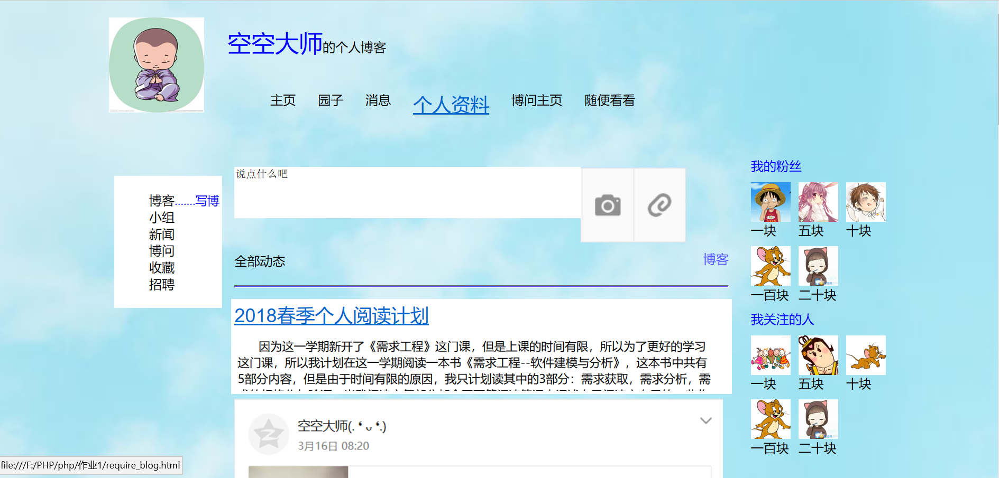

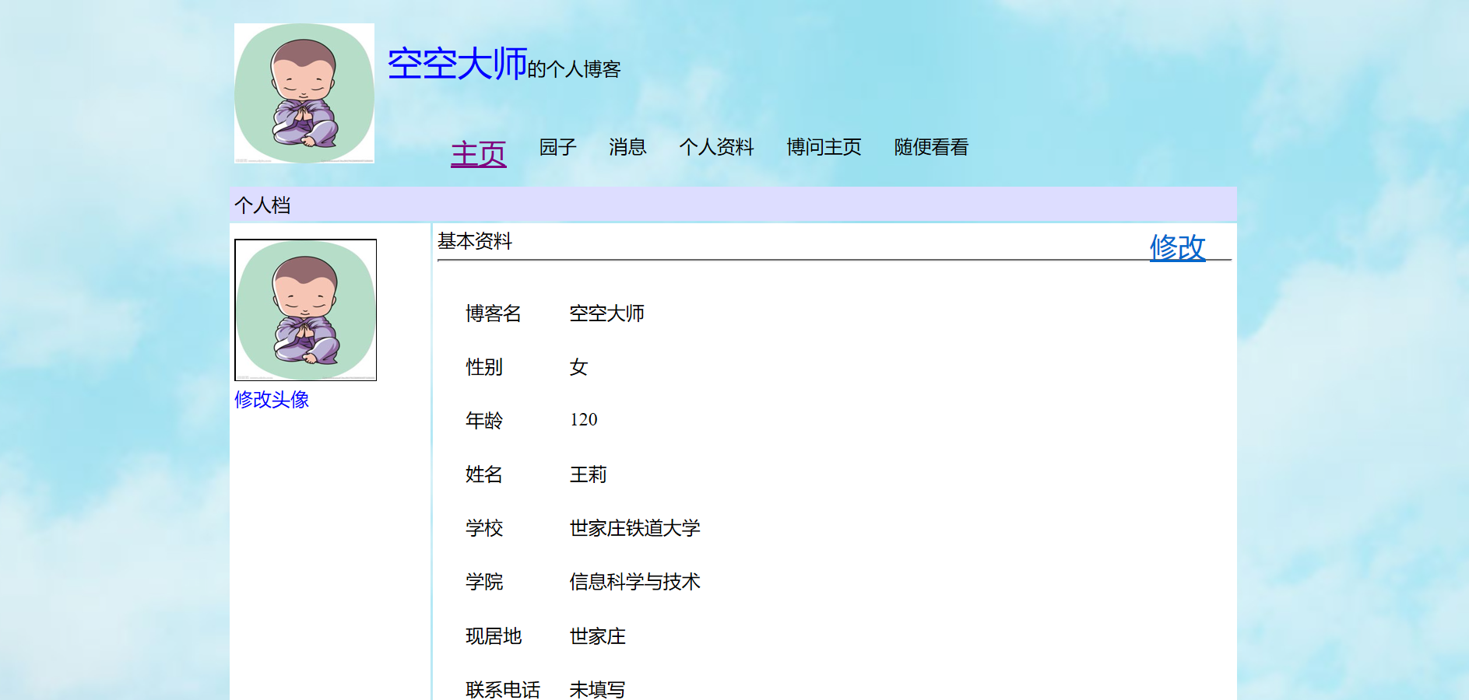

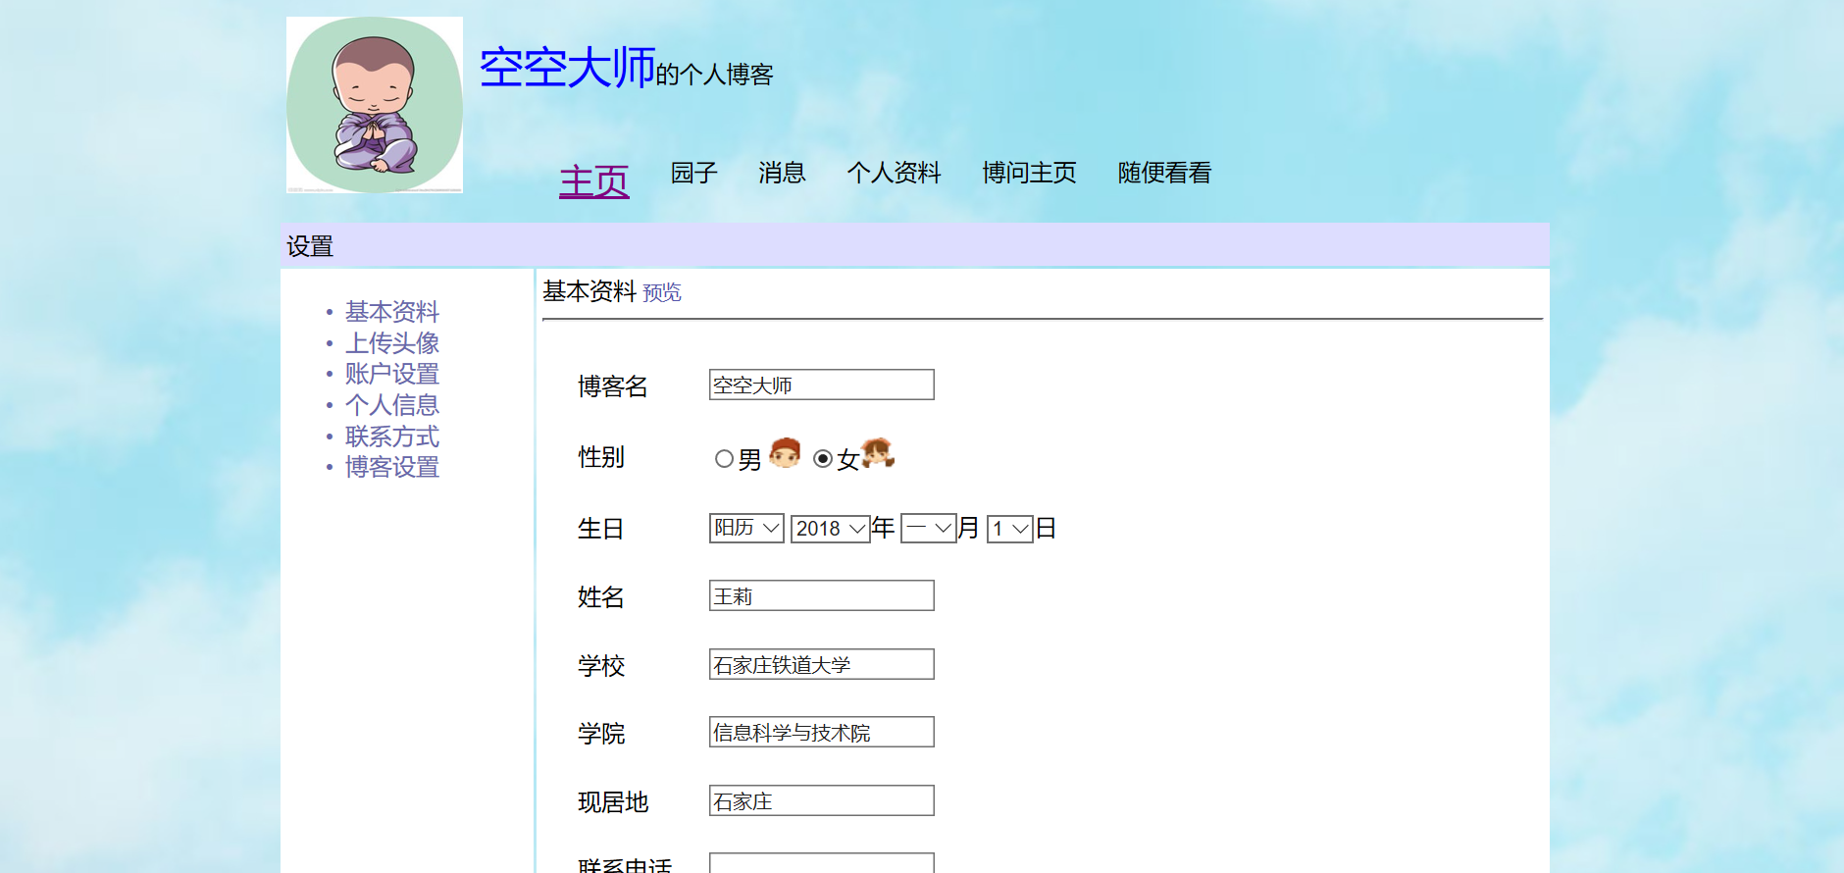

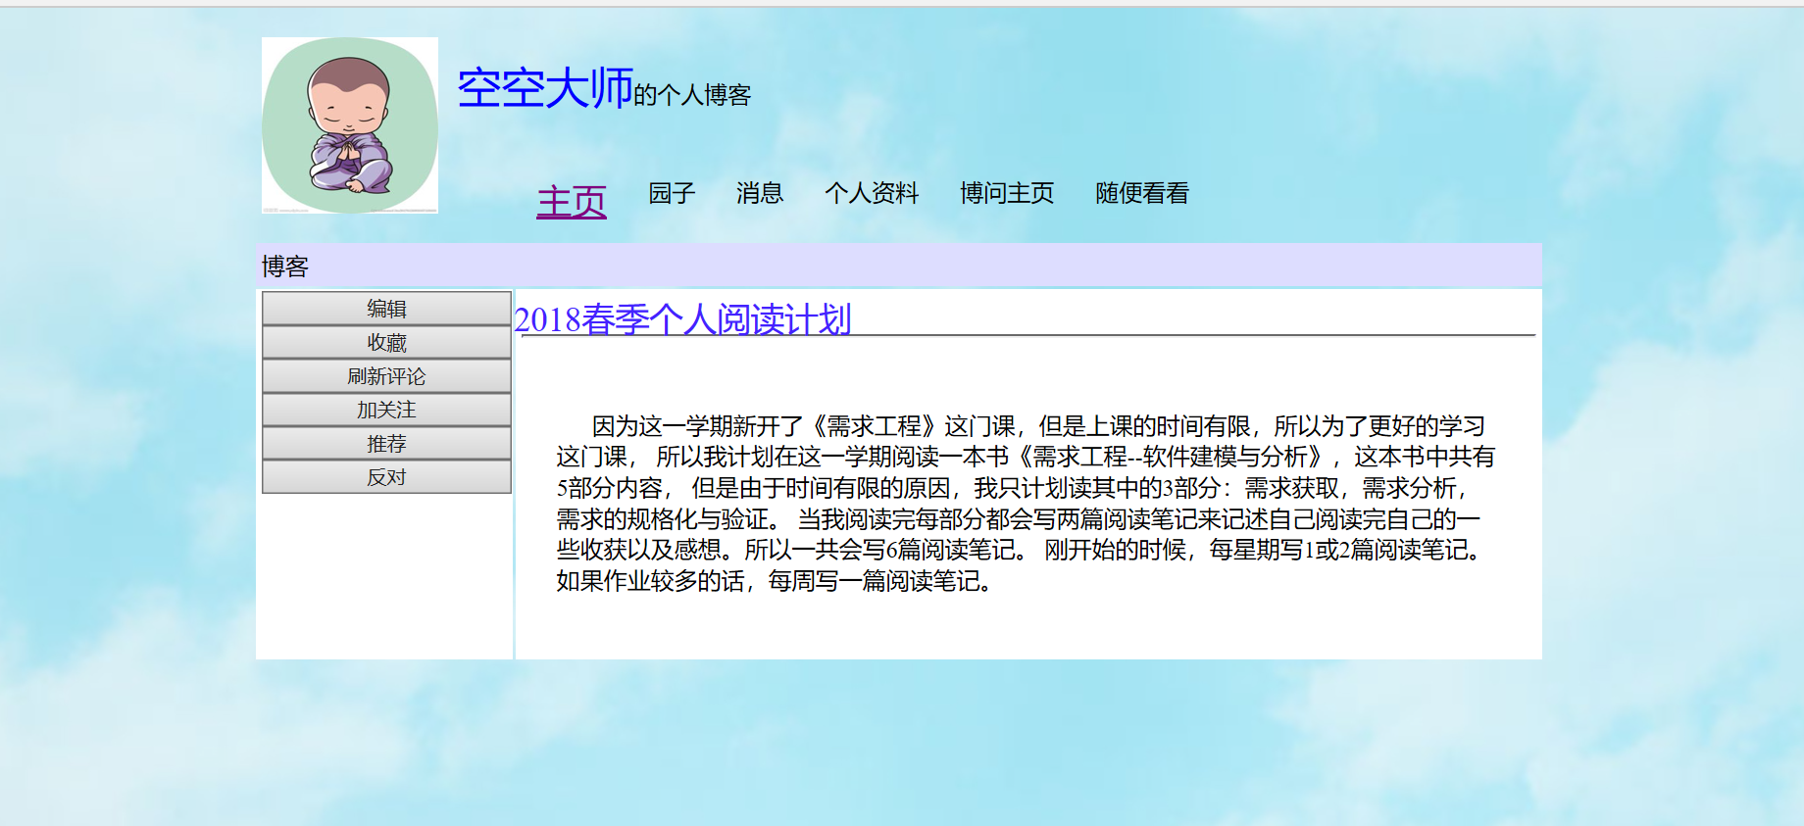

**实验体会：**

这次并不是很难。但是博客主页的时候花费时间比较多。